Пресс-релиз
по итогам проведения площадок и районных методических объединений педагогов дошкольных образовательных организаций
в августе 2019 года

C 22 по 30 августа 2019 года, в соответствии с планом работы МКУ «МК МОЩР» на 2019 год, прошли заседания районных методических объединений (РМО) старших воспитателей, воспитателей, инструкторов по физической культуре, музыкальных руководителей и учителей – логопедов.
В заседаниях РМО приняли участие педагогические и руководящие работники муниципальных дошкольных организаций (59 человек).
Гостеприимно принимали делегации педагогов из других дошкольных учреждений детские сады МБДОУ № 5,6,9 станица Старощербиновская.
Основной акцент в организации методических объединений (по направлениям) был сделан на включение педагогов в деятельность с целью повышения компетентности и мастерства, достижения качественно высоких результатов.
Заседание РМО старших воспитателей (заместителей заведующих) прошло в формате деловой игры «Конференция». Проблемное поле: «Составление части ООП ДОО, формируемой участниками образовательных отношений и отражающей образовательных потребности, интересы воспитанников, родителей и педагогов». В итоговом продукте педагогической деятельности (газета) участниками деловой игры была представлена модель части программы, формируемой участниками образовательных отношений, содержательная часть которой включала региональные парциальные программы («Все про то, как мы живем»), краевые образовательные инициативы («Шахматы в детском саду»), региональный компонент (кубановедение, казачья педагогика) и другое.
Проектирование современного образовательного процесса в детском саду в соответствии с Федеральным государственным образовательным стандартом дошкольного образования нацеливает педагогов на широкое использование культурных практик в организации совместной и самостоятельной деятельности дошкольников.
«Проектирование культурных практик как средство формирования профессиональных компетенций педагога»- единая тема заседаний методических объединений инструкторов по физической культуре и музыкальных руководителей, которые прошли в формате педагогических чтений.
Культурные практики, инициируемые, организуемые взрослыми направлены на развитие самостоятельной коммуникативной, исследовательской, творческой и социальной активности дошкольников и основываются на поддержке детских инициатив и интересов. Педагоги выступили с сообщениями из опыта работы: «Организация культурных практик инициированных педагогом в летний период: проект «Безопасная дорога для тебя и для меня» (Деревянко О.А., ДОУ №8), «Квест – игра как культурная практика формирования ОБЖ у детей дошкольного возраста» (Марченко О.И., ДОУ №13).
Культурная практика как естественная потребность ребенка в деятельности, способствует его самореализации и приобретения опыта самостоятельности, проявления инициативы, творчества. Опыт организации культурных практик на основе инициативы воспитанников прозвучал в сообщении «Роль музыкального руководителя в развитии детской инициативы как характеристики возможных достижений ребенка дошкольного возраста» (С.Е. Таможникова, ДОУ №9).
Тема заседания РМО «Современные подходы в организации коррекционно-развивающего процесса» актуальна для учителей-логопедов и воспитателей групп коррекционной направленности.
«Детская природа требует наглядности»… Об использовании современного наглядного материала – мультимедийных презентаций «Развитие речи посредствам интерактивных коммуникативных технологий» поделились Рева М.Н., Нетребко С.Н., воспитатели ГКН ДОУ №8.
Консультационный центр ДОУ создается с целью повышения доступности и качества дошкольного образования через развитие вариативных форм дошкольного образования и совершенствования методической, психолого-педагогической, диагностической и консультативной помощи родителям, чьи дети не посещают дошкольные образовательные организации. Абалмазова Л. В., учитель-логопед ДОУ №5, выступила с сообщением из опыта работы по теме: «Взаимодействие учителя-логопеда с родителями в рамках работы консультативного центра в ДОУ».
Об использовании дидактических пособий при автоматизации звуков у детей с нарушениями речи поделилась Вайс М. Н., учитель-логопед ДОУ № 7. Она продемонстрировала коллегам презентацию с фотоматериалами авторских пособий по автоматизации звуков.
Для педагогов ДОУ, планирующих принять участие в конкурсе «Воспитатель года Кубани» в текущем году, на базе ДОУ №9 состоялась педагогическая площадка. Будущие конкурсантки не только ознакомились с требованиями по подготовке конкурсной документации. Для них победитель и призеры конкурса «Воспитатель года Кубани» в 2019 году (педагоги ДОУ № 1,5, 9,11) подготовили мастер - классы «Сотрудничество – путь к успеху».

Л.В. Леонова,
методист МКУ «МК МОЩР»

Мастер - классы «Сотрудничество – путь к успеху»

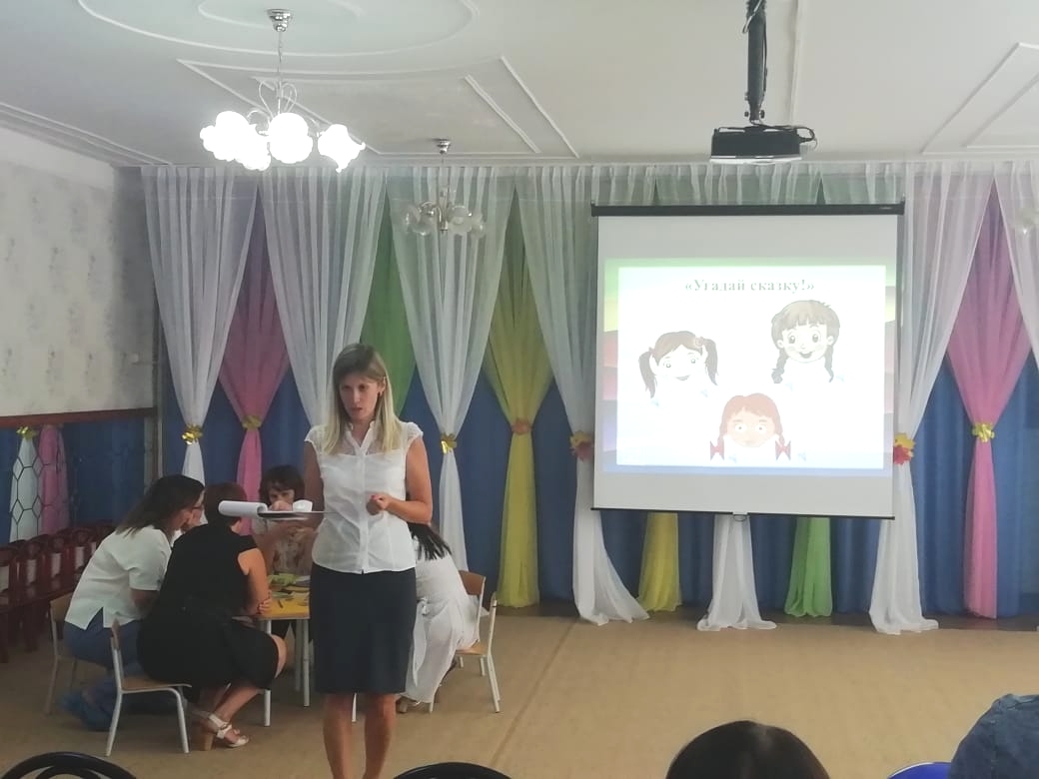
А.В. Кутафина, инструктор по ФК ДОУ №9

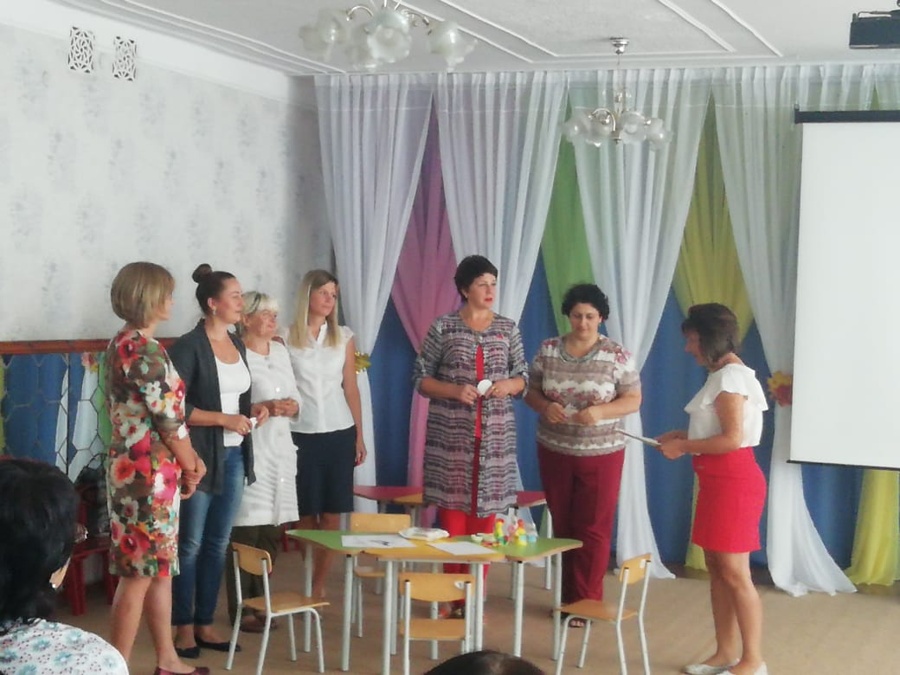
С.Н. Кадькало, воспитатель ДОУ №11

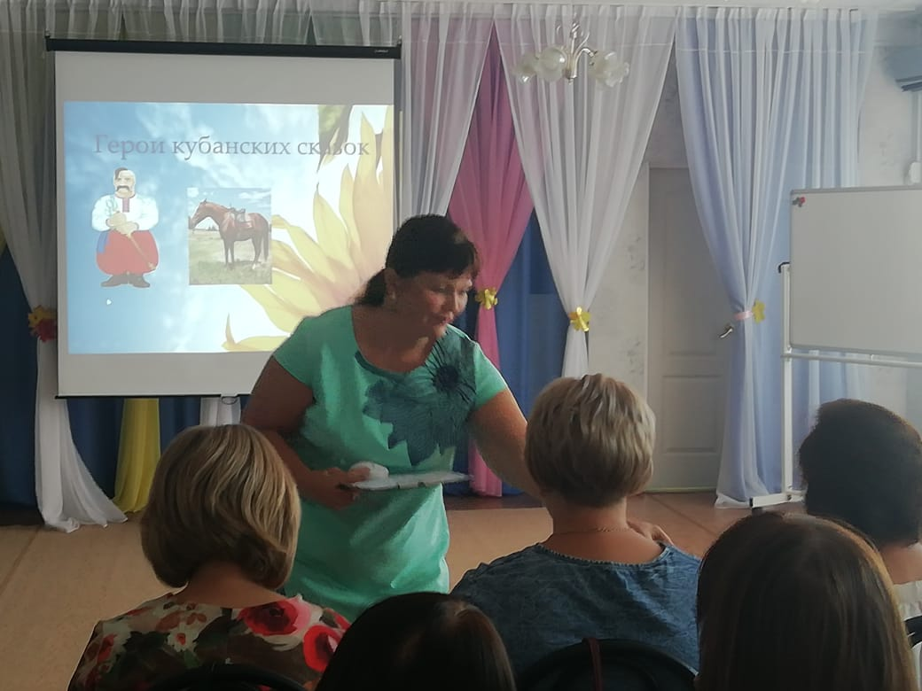

Н.А. Левенец, воспитатель ДОУ №5

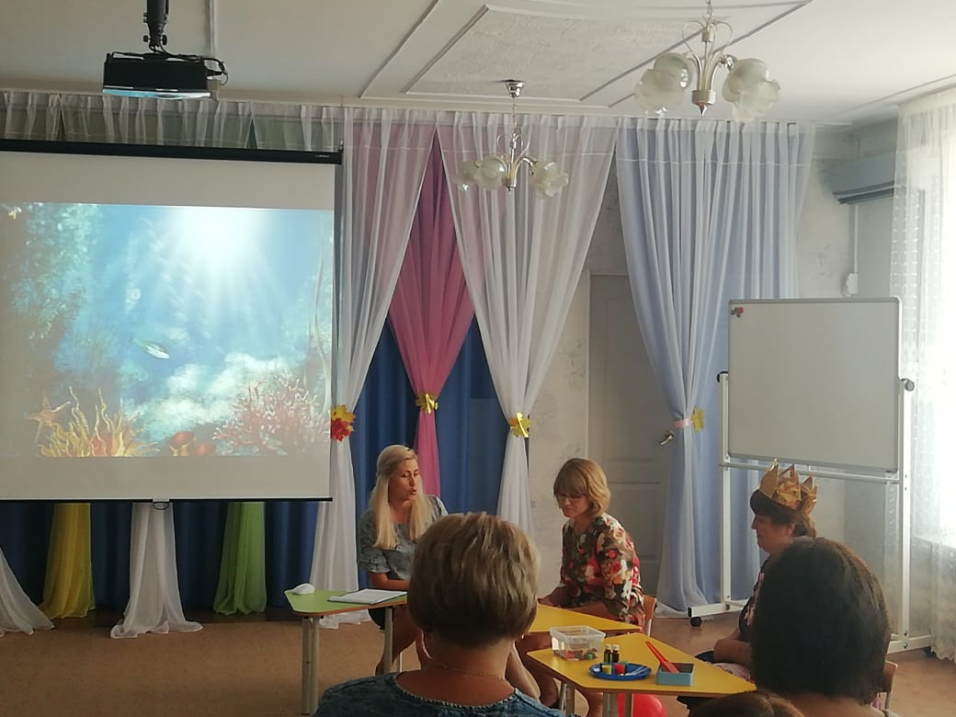

С.В. Чистякова, воспитатель ДОУ №1

